**INSTITUTO POLITÉCNICO DA GUARDA**

**ESCOLA SUPERIOR DE TECNOLOGIA E GESTÃO (ESTG)**



|  |  |
| --- | --- |
| **Curso:** | Engenharia Informática |
| **Unidade Curricular:** | Engenharia de Redes |
| **Ano Letivo:** | 2016/2017 |
| **Docente:**  **Coordenador da área disciplinar:**  **Autora:** | Fernando Melo Rodrigues  António Martins  Janilza Almeida Simão |
| **Data:** | 10/12/2016 |

**Projeto Nº3: Loja do Cidadão**

**Índice**

1. Definição do ambiente do projeto 3

1.1 Objetivo do Projeto 3

1.2 Definição dos princípios orientadores 3

1.2.1 Cablagem 4

1.2.2 Tecnologias 5

1.2.3 Equipamentos 6

1.3 Estrutura física 7

2. Especificação do material e equipamento 9

2.1 Equipamento passivo de cablagem 9

2.2 Equipamento ativo de dados 9

2.3 Especificação do Equipamento de Voz 21

3. Condições de instalação e verificação 23

3.1 Especificação das condições de montagem 23

3.2 Especificação das condições de teste e certificação 25

Anexo A – Arquitetura global da rede 26

Anexo B - Rede da Sede 27

Anexo C – Rede das Filiais 28

Anexo D- Orçamento e medições da obra 29

Anexo E- Esquema de endereçamento de rede 30

Bibliografia 32

# **Definição do ambiente do projeto**

A definição do ambiente de projeto inclui a identificação do objeto do projeto, a definição dos princípios orientadores, a apresentação da arquitetura lógica e a análise da estrutura física das infraestruturas.

## **Objetivo do Projeto**

O projeto visa a instalação de postos públicos de informação em todas as lojas do cidadão, uma em cada capital de distrito do continente (18), onde estará disponível uma aplicação multimédia com informação promocional dos serviços, e pretende-se a implementação de uma Extranet para ligar as várias lojas aos serviços centrais em Lisboa onde estará disponível um portal, através do qual os cidadãos podem aceder às mais variadas informações e serviços *online*.

Cada uma das lojas possui serviços de atendimento e serviços de *backoffice* que estarão ligadas aos serviços centrais para acesso às bases de dados.

Características gerais:

* Acesso à Internet dos postos públicos de informação;
* Cada loja deve ter domínio próprio, pagina *web*, e *e-mail*, em servidores próprios ou alojados nos serviços centrais;
* Aplicações utilizadas: aplicações *office*, *e-mail*, *web*, partilha de ficheiros e impressão, integração de voz e dados em voz sobre IP e rede sem fios.

## **Definição dos princípios orientadores**

Neste ponto é apresentado um conjunto de princípios orientadores para os diversos aspetos do projeto, para a cablagem, para as tecnologias a adotar e para o equipamento ativo a instalar.

### **Cablagem**

Pretende-se que a rede a instalar tenha um tempo de vida relativamente elevado (média de 20 anos), tendo em conta os custos elevados de alterações ou ampliações posteriores e a rápida evolução das tecnologias de comunicação, vai ser implantada uma cablagem estruturada de acordo com os princípios estabelecidos definidos nas normas e com os seguintes princípios genéricos:

* **Normalização** - instalação blindada de tomadas, painéis e cablagem UTP/STP CAT 6A de acordo com normas internacionais, concretamente a com norma ISO/IEC 11801. Serão utilizados conectores ISO 8877 (RJ45) para ligar os cabos aos equipamentos ativos
* **Capacidade** ‑ instalação de Categoria 6A com largura de banda de 500 MHz em quatro pares, o que possibilita comunicação a velocidades até 1Gbps até 10Gbps.
* **Funcionalidade** ‑ suporte das tecnologias de comunicação em rede local *(Gigabit Ethernet* e ATM), possibilidade de interligação de acordo com as normas de comunicação série assíncrona RS‑232C, RS‑422 a RS‑423 (terminais não inteligentes, ligações a *modems* e impressoras) e capacidade de integração de voz na cablagem (telefones, fax e *modems);*
* **Adaptabilidade** ‑ capacidade de adaptação a mudanças nos equipamentos terminais, de modo a poder ser instalado qualquer tipo de equipamento de voz ou informático, com capacidade de comunicação em série ou em rede (10Mbps e a 100Mbps), em qualquer um dos postos de trabalho;
* **Flexibilidade** ‑ instalação de tomadas para acesso à rede em todos os compartimentos em que esteja prevista a necessidade da utilização de equipamento informático ou de equipamento de voz.

A topologia lógica do sistema de cablagem escolhida foi em estrela. Nesta topologia, todos os pontos de acesso a cablagem encontram-se ligados a um elemento a um elemento central através do meio físico, que é disposto de forma radial.

### **Tecnologias**

No que diz respeito a tecnologias de comunicação, foram adotadas as seguintes:

* **Postos de trabalho**‑ tecnologia *Gigabit Ethernet,* na variante 1000­Base‑T comutada, nas ligações dos servidores informáticos a postos Base‑LX comutada, nas ligações dos servidores informáticos a postos de trabalho com elevadas necessidades de largura de banda; a adoção desta tecnologia permite débitos elevados, sendo o seu custo relativamente baixo comparado com outras alternativas; apresenta ainda a vantagem de se tratar de tecnologia normalizada (norma IEEE 802.3z para 1000baseLX e norma IEEE 802.3ab para 1000baseT).
* **Ligações de voz** – o tipo de ligação de voz pretendido é o transporte de voz sobre IP(VoIP) que possui as seguintes vantagens:
  + Qualidade superior;
  + Maior cobertura;
  + Melhoria da mobilidade, permitindo que o utilizador se ligue a rede e ao serviço em qualquer ponto;
  + Capacidade de integração com outros fluxos de informação;
  + Utilização mais racional dos recursos.
* **Acesso ao exterior** ‑ suporte de um leque alargado de opções tecnológicas no acesso ao exterior (ATM, ADSL, Circuitos dedicados digitais ou analógicos), de modo a poder ser, em cada momento e para cada situação concreta, selecionada a melhor opção em termos da sua relação custo / desempenho.
* **Meios sem fios –** a tecnologia utilizada é IEEE 802.11 (WI-FI).

### **Equipamentos**

Os equipamentos ativos a instalar respeitaram os seguintes princípios genéricos:

* **Normalização** ‑ Os equipamentos estarão em conformidade com as normas internacionais relativas á comunicação de dados e protocolos de comunicação, concretamente, normas ISO, ITU‑T, IEEE, EIA e às normas *de facto* IETF;
* **Modularidade** - Preferencialmente, deverão ser utilizadas equipamentos modulares ou de funcionalidade equivalente*,* reconfiguráveis, de forma a poderem acompanhar modificações na infraestrutura;
* **Expansibilidade** ‑ Vão ser utilizados equipamentos com capacidade vaga e margens para futuras expansões, de forma a poderem acompanhar o crescimento da infraestrutura;
* **Funcionalidade** ‑ os equipamentos terão de suportar a arquitetura de comunicação TCP/IP e todas as aplicações suportadas por esta arquitetura protocolar;
* **Disponibilidade** ‑ os equipamentos deverão possuir características de tolerância a falhas, nomeadamente, deverão, sempre que possível, dispor de capacidades de auto diagnóstico e, desejavelmente, da possibilidade de montagem de fontes de alimentação redundantes e de substituição de módulos sem interrupção do funcionamento*;*
* **Segurança** ‑ os equipamentos deverão possuir, na medida do possível, mecanismos de segurança que garantam proteção conta intrusões, escutas, disrupção de serviço (DoS) e outros ataques à segurança dos equipamentos, aplicações e informação; estas características são sobretudo importantes nos equipamentos do subsistema de acesso ao exterior;
* **Facilidade de gestão** ‑ os equipamentos deverão dispor da possibilidade de gestão a monitorização remota por SNMP e RMON, e permitirem *login* remoto para tarefas de manutenção e monitorização.

## **Estrutura física**

A estrutura física é obtida da decomposição da arquitetura lógica no conjunto de elementos que integram cada um dos seus subsistemas de comunicação.

A localização das tomadas para voz e postos de trabalho informáticos deve resultar de um levantamento *in loco*. Nos traçados apresentados mais à frente é indicada a localização aproximada das tomadas. Na determinação do número e localização das tomadas devem ser consideradas as necessidades atuais e previsíveis dos serviços, sendo deixada uma margem que garanta uma razoável flexibilidade de localização.

Em cada posto de trabalho identificado será instalada uma tomada ISO 8877 dupla, blindada, de Categoria 6A.

As tomadas ISO 8877 serão servidas a partir de um distribuidor *rack* de 19 polegadas. O bastidor ficará localizado na sala da receção, o que facilita a sua interligação com este equipamento. Será equipado com painéis passivos de *patching* para ligação às tomadas (*patch panels*), sendo nele também instalado o equipamento de rede ativo (*switch, firewall* a *router* multiprotocolo).

De acordo com os princípios atrás definidos, será instalada uma cablagem em cabo UTP/STP CAT 6A, com blindagem exterior e dreno (ou malha). O cabo UTP/STP CAT 6A será usado por razões de proteção contra interferências eletromagnéticas.

Para possibilitar a integração de serviços de voz na cablagem estruturada, serão estabelecidas ligações em cabo de UTP/STP CAT 6A entre o bastidor e o servidor VoIP, de modo a poderem ser garantidos, através de *patching* adequado, acessos em todos os postos de trabalho equipados com tomadas ISO 8877.

O acesso ao exterior será garantido por um *router* multiprotocolo equipado com uma porta Gigabit Ethernet 1000-Base-T para ligação a um *firewall* a instalar (que, por sua vez, será ligado à rede local da empresa) e uma porta ADSL de acesso básico para ligação ao exterior. Este equipamento desempenhará também funções de *packet filter* (suporte de listas de acesso) garantindo, em conjunto com o *firewall*, proteção conta intrusões nos equipamentos informáticos da empresa (em complemento aos mecanismos de segurança normalmente existentes nos computadores em rede).

Para os serviços de voz será instalado um servidor VoIP com acesso ao exterior via ADSL. Os terminais de voz serão digitais.

Em termos de serviços de comunicação (correio eletrónico, alojamento de páginas *Web*, e mapeamento de nomes e endereços), dada a dimensão da empresa e o volume de tráfego previsível, optou-se por alojar os respetivos servidores no fornecedor de serviço Internet. Esta opção tem custos reduzidos, compensados pela não necessidade de investimento em *hardware*, *software* e recursos humanos para a sua manutenção dentro da empresa.

# **Especificação do material e equipamento**

Tendo base nos princípios orientadores definidos na descrição geral da rede realizada anteriormente, são agora apresentadas as especificações dos equipamentos ativos (dados e voz), passivos, cablagem e conectores necessários à construção da infraestrutura. É, ainda, especificado o *firewall*, que garantirá a segurança das comunicações com o exterior.

## **Equipamento passivo de cablagem**

Podemos considerar equipamento passivo o distribuidor devidamente equipado com painéis de ligação, o cabo UTP/STP CAT 6A, as tomadas de conectores ISO 8877 (RJ45) e os chicotes de interligação com oito contactos mais blindagem, em conformidade com as normas ISO 8877 a ISO/IEC 11801:1-2002. As tomadas ISO 8877 são abastecidas por um tubo VD embutido e instalado, em caixas de PVC embutidos no chão do edifício.

As características específicas (dimensões, número e tipo de painéis, e guias de cabos de *patching*) do distribuidor a instalar são determinadas pela quantidade e tipo de tomadas que dele irradiam. Na determinação da configuração do distribuidor foram seguidas as seguintes regras:

* As dimensões são estabelecidas de acordo com o número de tomadas servidas e o equipamento previsto, deixando uma margem para instalação de equipamento adicional que se venha a revelar necessário;
* Determinação do número de painéis de forma a deixar alguma margem para a eventual instalação de tomadas adicionais
* Colocar as ligações às tomadas ISO 8877 e as ligações ao PPCA em painéis diferentes; colocar um guia de *patching* entre cada dois painéis e entre os painéis e o equipamento ativo.
* A ligação entre as tomadas e o distribuidor de rede será efetuada através de cabo S/UTP de Categoria 6A, obedecendo às normas ISO/IEC 11801 (incluindo a proposta de emenda FDAM3) e com a norma europeia EN 50173.
* Os "chicotes" de ligação (*patch cords*) são destinados às ligações entre o equipamento ativo (comutador) e os painéis passivos (*patch panels*), dentro do distribuidor, e entre as tomadas e o equipamento informático.
* Deverá, ainda, ser adquirido um *kit* de ferramentas de reparação da rede, de modo a ser possível a resolução de pequenos problemas que surjam na rede, sem necessidade de recurso a uma empresa especializada.
* O *kit* de ferramentas possibilitará, também, a execução de pequenas modificações na estrutura da rede (instalação de tomadas adicionais, execução de *patch cables*, etc.). O *kit* deverá incluir as seguintes ferramentas, de boa qualidade:
* Alicate para cravamento de conectores ISO 8877 (RJ45) e conectores RJ11 (vulgo, alicate RJ45 / RJ 11);

|  |
| --- |
| **Especificações do cabo** UTP/STP CAT 6A |
| Cabo de 4 pares entrançados.  Com diâmetro dos condutores entre 0,4 mm a 0,65 mm e com identificação dos pares por código de cores segundo a norma IEC 60708.  Com uma blindagem exterior envolvente de todos os pares, em fita metálica (opcionalmente com malha metálica), associada a um tensor metálico (dreno), para facilitar as ligações da blindagem à Terra, nos painéis de *patching*.  Revestimento exterior LSZH (*Low Smoke Zero Halogen*) de acordo com a norma IEC 60332-3. |

* Ferramentas para ligação de cabos S/UTP aos *patch panels* e às tomadas (dependente do material passivo a instalar).

|  |
| --- |
| **Especificações das tomadas de conectores ISO 8877** |
| Tomadas para conector ISO 8877 com 8 contactos mais blindagem, em conformidade com a norma ISO/IEC 11801.  Incluindo espelho para instalação em caixas de PVC de aplicar à face e dispondo de um espaço exterior para identificação da tomada.  Com identificação das ligações por código de cores, de acordo com a norma ANSI TIA/EIA 568-B.2, Cat. 6. , ISO/IEC 11801 2da. edição e IEC61156-5. EN 50173- 2da. edição. IEC 60332-1. |

## **Equipamento ativo de dados**

Considera-se equipamento ativo de dados todo o equipamento gerador, recetor ou conversor de sinais elétricos ou óticos. No presente caso, as peças mais importantes de equipamento são o *router* multiprotocolo destinado a garantir o acesso ao exterior, o comutador 1000-Base-T e o *firewall*. É, ainda, especificada uma unidade de alimentação ininterrupta (UPS) para alimentação do equipamento ativo.

O *router* multiprotocolo será instalado no distribuidor de rede e garantirá o acesso ao exterior. Este equipamento poderá também desempenhar funções de *packet filter* (por filtragem de endereços), garantindo, em conjugação com o *firewall*, a segurança contra intrusões na rede.

O comutador (*switch*) terá como função o suporte da ligação do servidor informático, e ligação de postos de trabalho a pelo menos 100 Mbps.

O sistema de *firewall* a instalar visa garantir a proteção contra intrusões de origem externa na rede da empresa. Será composto por um pacote de software de *firewall* instalado em hardware dedicado ou, em alternativa, instalado num computador de arquitetura Intel com configuração adequada, consoante a solução a ser adotada face às propostas existentes.

Para garantir alimentação ininterrupta do equipamento de comunicações (*router* e *switch*), será instalada uma unidade de alimentação ininterrupta (UPS).

|  |  |
| --- | --- |
| **Especificações do Router Cisco ASR 1004** (ou equivalente) | |
| Escalabilidade: | 10 Gbps to 40 Gbps+ |
| Voltado para: | Empresa WAN ou borda Internet, prestador de serviços |
| Adaptadores portuários compartilhados: | 8 |
| Serviços incorporados slots de processador: | 1 |
| Slots de processador Rota: | 1 |
| Número de processadores de interface SPA(PIS), apoiado: | 2 |
| Redundância: | Sim: Software |
| Número de SFP built-inportas GE: | 0 |
| Placa integrada (IDC): | Não |
| Fonte de alimentação redundante: | Sim: suporte de alimentação dupla, opção de alimentação AC ou DC |
| Fluxo de ar: | Frente para trás |
| Altura: | Altura:7 polegadas (177.8mm) |
| Largura: | 17,2 Polegadas (437,4 milímetros) |
| Profundidade: | 22 Polegadas (558,8 milímetros) |
| Peso: | (31.16kg) |

Os quadros a seguir apresentados resumem as características específicas do equipamento especificado nesta secção.

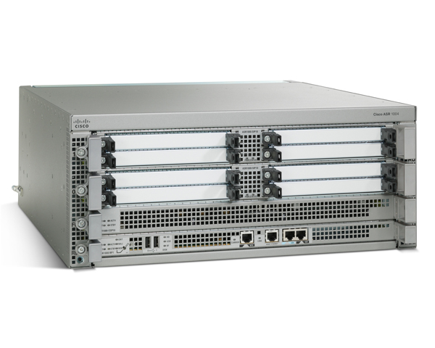

Figura 1 - Router Cisco ASR 1004

|  |
| --- |
| **Especificações do Switch Cisco Catalyst 2960 48 portas** (ou equivalente) |
| Suporte a dados, conexão sem fio e comunicações por voz para que se possa instalar uma única rede para todas as suas necessidades de rede e comunicação;  Oferece modelos de 8, 24 ou 48 portas com PoE opcional, oferecendo até 15W por porta, para alimentar os terminais da rede;  Segurança avançada como, serviços de identidade e controle de acesso sofisticado para proteger ativos críticos;  Os recursos de redundância e resistência protegem a disponibilidade de seus aplicativos críticos em todas as situações;  A garantia de hardware pela vida toda inclui atualizações de software sem custo adicional;  *Power over Ethernet pass-through*, alimenta dispositivos e estende a sua rede para espaços de trabalho com fonte de alimentação limitada disponível;  Tamanho compacto para áreas de espaço restrito;  Sem ventilador, com operações silenciosas, permitindo que o switch se integre totalmente no ambiente de trabalho;  Armazenamento em USB para backup de arquivos, distribuição e operações simplificadas. |

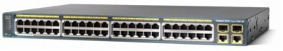

Figura 2 - Switch Cisco Catalyst 2960 48 portas

|  |  |
| --- | --- |
| **Especificações do Firewall Cisco ASA5510-BUN-K9** (ou equivalente) | |
| Tipo de dispositivo: | Dispositivo de segurança |
| Fator de forma: | Montável em bastidor - 1U |
| RAM: | 1 GB |
| Memória flash: | 256 MB |
| Quantidade de portas: | 5 |
| Protocolo de Ligação de Dados: | Ethernet, Fast Ethernet |
| Desempenho: | Taxa de transferência de firewall : 300 Mbps |
| Taxa de conexão : 9.000 ligações por segundo |
| Taxa de transferência VPN : 170 Mbps |
| Capacidade: | Pares IPSec VPN : 250 ¦ ¦ ¦ |
| Sessões simultâneas : 50000 |
| Pares SSL VPN : 2 |
| Interfaces virtuais (VLANs) : 50 |
| Potência: | AC 120/230 V ( 50/60 Hz ) |
| Dimensões (LxPxA): | 44.5 cm x 33.5 cm x 4.4 cm |
| Peso: | 9.1 kg |

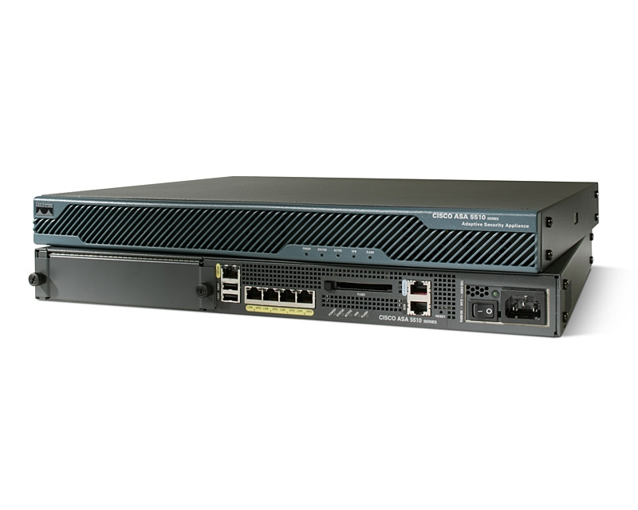

Figura 3 - Firewall Cisco ASA5510-BUN-K9

|  |  |
| --- | --- |
| **Especificações da UPS** **Smart-UPS On-Line** (ou equivalente) | |
| **Saída** | Capacidade de Potência de Saída: | 3500 Watts / 5000 VA |
| Potência Máxima Configurável: | 3500 Watts / 5000 VA |
| Tensão nominal de saída: | 120V, 208V |
| Nota sobre a tensão de Saída: | Configurável para 208 ou 240 - tensão de saída nominal |
| Eficiência em carga total: | 91.0% |
| Distorção da Tensão de Saída: | Inferior a 3% |
| Frequência de Saída (sincronizada com rede elétrica): | 50/60 Hz +/- 3 Hz ajustável pelo utilizador +/- 0.1 |
| Outras tensões de saída: | 240 |
| **Entrada** | Tensão nominal de entrada: | 208V |
| Frequência de entrada: | 50/60 Hz +/- 5 Hz (auto sensing) |
| Tipo de Conexão de Entrada | NEMA L6-30P |
| Comprimento do Cabo: | 3.05 metros |
| Intervalo de tensão de entrada ajustável para as principais operações: | 160 - 280V |
| Intervalo de tensão de entrada ajustável para as principais operações: | 100 - 280 (half load)V |
| **Baterias** | Baterias Pré-Instaladas: | 2 |
| Tempo de recarga típico | 2.50 hora(s) |
| **Físico** | Dimensões máximas de altura | 432.00 mm |
| Dimensões máximas de largura | 259.00 mm |
| Dimensões máximas de profundidade | 660.00 mm |
| Peso Líquido | 111.36 KG |

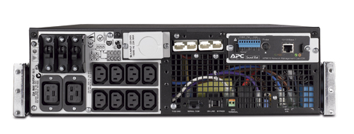

Figura 4 - UPS Smart-UPS On-Line

|  |
| --- |
| **Especificações do Bastidor** |
| Largura Interna: 19”  Altura Interna: 42U (U=44,45 mm)  Largura Externa: 800mm  Altura Externa: 2050mm  Profundidade Externa: 800mm  Gestão cabos: 2 organizadores verticais  Peso: 106Kg  Orifício para ventiladores (4): 105x105  Painel de porta frontal: vidro  Paneis laterais Esquerda/Direita: aço |

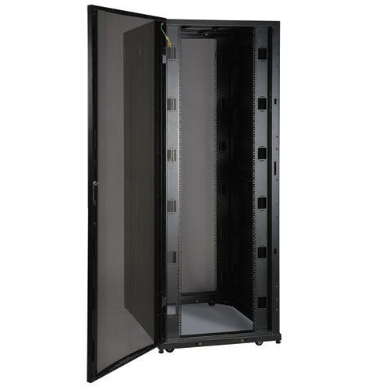

Figura 5 - Bastidor de chão

|  |
| --- |
| **Especificações do Access Point Cisco WAP321-A-K9(ou Equivalente)** |
| Padrões: IEEE 802.11a/b/g/n, IEEE 802.3/3u/3ab, IEEE 802.3af  Configuração via WEB  Taxa de transmissão de dados: 300Mbps  WEP/WPA/WPA2  Access control  Secure management  Wi-Fi Protected Setup (WPS)  SSID broadcast  Rogue access point detection  1 a 13 canais  Antena Fixa  1 LAN |

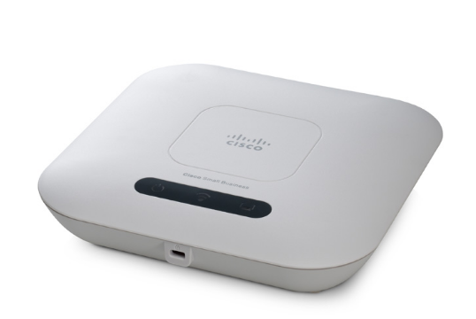

Cisco WAP321

|  |  |
| --- | --- |
| **Especificações do Computador HP Pavilion p6-2421ep** (ou equivalente) | |
| Tipo: | Desktop |
| Processador: | Intel® Core™ i7-3770 Quad Core |
| Cache Processador: | 8 MB |
| Memória RAM: | 6 GB |
| Tipo Memória: | DDR3 |
| Disco Rígido: | 1 TB |
| Placa Gráfica: | NVIDIA® GeForce™ 620 |
| Interfaces: | 2x USB3.0 4x USB2.0 DVI HDMI 1x entrada de áudio analógico 2x saídas de áudio analógico Jack 3,5mm |
| Sistema Operativo: | Windows® 8 64bits |
| Dimensões: | 368 x 165 x 389 mm |

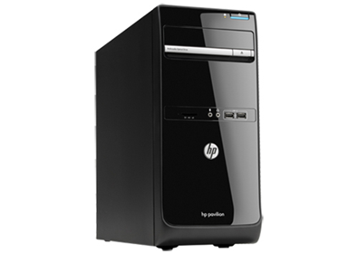

Figura 6 - Computador Desktop HP

|  |  |
| --- | --- |
| **Especificações do Monitor LED HP 22" 22XI IPS** (ou equivalente) | |
| Ecrã: | 22” |
| Retroiluminação: | LED IPS |
| Resolução: | Full HD 1920 x 1080 px |
| Tempo de Resposta: | 7 ms |
| Peso: | 3,00 Kg |
| Dimensões: | 499 x 171 x 385 cm |



Figura 7 - Monitor HP

## **Especificação do Equipamento de Voz**

O equipamento ativo de transmissão de voz é composto pelo servidor VoIP.

Telefone VoIP com 5 linhas Cisco Small Business (Linksys) SPA 525G

Elegante e funcional, o Cisco SPA-525 G é ideal para as empresas que utilizem um serviço de comunicações sobre IP, um IP PBX ou um centro de trabalho IP de grande escala.

O SPA525 é um telefone IP *Power over Ethernet* completo que dispõe de um sistema de menu fácil de utilizar através das suas 4 teclas de direção. O seu display a cores é de alta definição a cor. Dispõe de uma excelente qualidade de áudio. Tem a função de transferência de chamada, DND, conferência e todas as funções de um telefone *standard*.

Compatível protocolo SIP ou SPCP com *Cisco Unified Communication* série 500  
Este modelo integra a tecnologia Bluetooth que lhe permitirá utilizar um auricular sem fios Bluetooth para tratar das suas chamadas com maior liberdade. Requer conexão à rede elétrica.

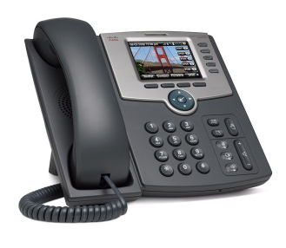

Figura 8 - Telefone Cisco SPA 525G

**Especificações do telefone Cisco SPA-525 G()**

Gestão de até 5 linhas de forma simultânea.

PoE: Power over Ethernet.

2 portos Ethernet.

Display LCD a color de alta resolução. - 3,2inch - QVGA 320X240

4 teclas diretas programáveis.

Agenda de 100 contactos.

Conexão Bluetooth.

Função mãos livres.

Entrada auricular Jack 2.5mm.

Tecla mute.

Lista das últimas 60 chamadas.

Segurança Kensington.

Regulação de volume.

Modo ocupado (som ocupado), duração da chamada, etc.

Serviço vocal claro de grande qualidade para la utilização de Internet.

Entrada USB 2.0 para conexão de dispositivos USB como memórias USB, MP3 etc.

Switch de 2 portos (1 LAN & 1 PC).

Compatível com todas as funções telefónicas básicas: identificação de chamada, chamada em espera, mensagem de voz, etc.

Acesso direto a mensagens.

Compatível com audiofones.

Entrada auxiliar para conexão de um módulo de extensão adicional SPA932.

(OneDirect, s.d.)

# **Condições de instalação e verificação**

Nesta parte do projeto serão especificadas as condições de instalação e de verificação de componentes ativos e passivos.

## **Especificação das condições de montagem**

A instalação do distribuidor, cabos e tomadas deverá ser feita de acordo com as normas de cablagem e as boas práticas de instalação.

Requisitos a ter em conta:

* a régua de tomadas elétricas do distribuidor deverá ser ligada à UPS e esta, por sua vez, deverá ser ligada à rede de energia do edifício. Os equipamentos a instalar no distribuidor têm um consumo máximo de 1000W;
* o entalhe de fixação das tomadas ISO 8877 nos painéis de *patching* deverá ficar colocado na parte inferior da tomada;
* os caminhos de cabos a instalar deverão ser prolongadas ao interior da dependência onde vai ficar localizado o distribuidor, terminando junto deste.

A instalação dos cabos UTP Cat6A deverá ser efetuada de acordo com os seguintes princípios:

* Os cabos deverão ligar - sem interrupções, emendas ou derivações - as, tomadas ISO 8877 a os painéis de tomadas (*patch panels*) existentes no distribuidor;
* O comprimento dos cabos não poderá ultrapassar os 100 metros;
* Os cabos UTP Cat6A serão instalados, devidamente fixados, em esteira ou calha metálica, a instalar no pavimento ou acima do teto falso e em tubo VD embutido nas paredes;
* No distribuidor será feita a ligação do tensor metálico e das blindagens envolventes do cabo a contactos de terra, para o efeito existentes nos *patches panels*;
* Nas tomadas ISO 8877 a blindagem do cabo e o tensor deverão ser ligados á blindagem da tomada;
* Sempre que possível, deverá ser garantido o isolamento por separação física dos cabos S/UTP em relação a cabos de energia, de acordo com as distâncias indicadas nas normas;
* Os cabos deverão ser identificados de forma clara e indelével com o número da tomada a que correspondem nas suas extremidades;
* Os cabos deverão ser amarrados a intervalos regulares, a fim de diminuir o esforço de tração;
* A passagem dos cabos deve ser feita com cautela, de modo a serem evitadas as dobras que poderão causar a degradação das propriedades elétricas do cabo;
* Durante a instalação deve ser respeitado um raio de mínimo de curvatura de 8 vezes o diâmetro do cabo, tal como especificado na norma ISO/IEC 11801;
* A ligação dos cabos UTP Cat6A às tomadas e aos painéis de ligação deve ser efetuada segundo a norma ANSI TIA/EIA 258A; opcionalmente a ligação dos cabos S/UTP às tomadas e aos painéis de ligação poderá ser efetuada segundo a norma ANSI TIA/EIA 258B.

As tomadas ISO 8877 devem ser instaladas em caixas embutidas na parede servidas por tubo VD embutido e em caixas de pavimento servidas por calha de pavimento. Deverão ser respeitados os seguintes princípios:

* O entalhe de fixação do conetor ISO 8877 fêmea deverá ficar colocado da parte de baixo (nesta posição, o pino 1 é o situado mais à esquerda);
* Deverão ser numeradas em local visível e previsto para o efeito, com um número sequencial correspondente à sua localização nos painéis passivos do distribuidor (ex.: 09, 34);
* Como já referido, a ligação dos cabos S/UTP às tomadas deve ser efetuada segundo a norma ANSI TIA/EIA 258A ou, opcionalmente, de acordo com a norma ANSI TIA/EIA 258B;

Os painéis de tomadas de voz de acesso ao servidor VoIP (no distribuidor de rede) serão numerados sequencialmente.

## **Especificação das condições de teste e certificação**

Após a realização da obra, deverão ser efetuados, na presença do dono da obra ou de um seu representante, os seguintes testes a ensaios:

* Certificação de Categoria 6A, de acordo com a norma ISO/IEC 11801 (incluindo a proposta de emenda FDAM3), a todos os componentes instalados (tomadas, painéis a cabos S/UTP);
* Verificação do bom funcionamento de todos os equipamentos ativos (*router*, *firewall* a *switch*);
* Verificação do bom funcionamento do VoIP e de todos os postos.

Os resultados dos testes e certificação deverão ser organizados em dossier e entregues ao dono da obra.

# **Anexo A –** Arquitetura global da rede

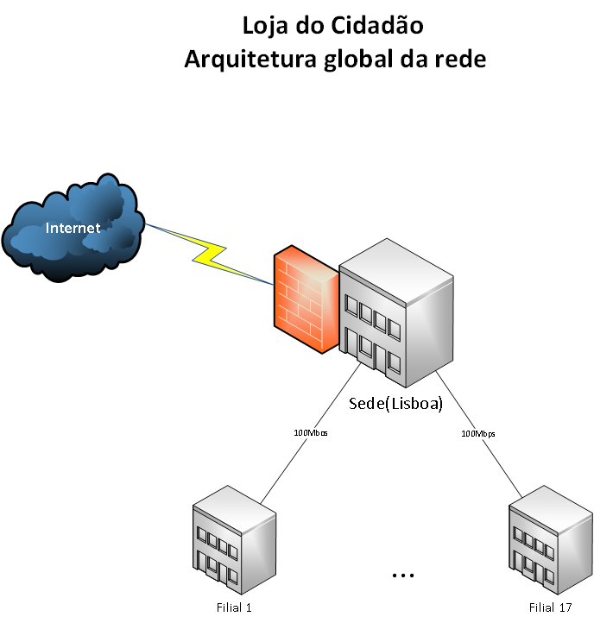

# **Anexo B -** Rede da Sede

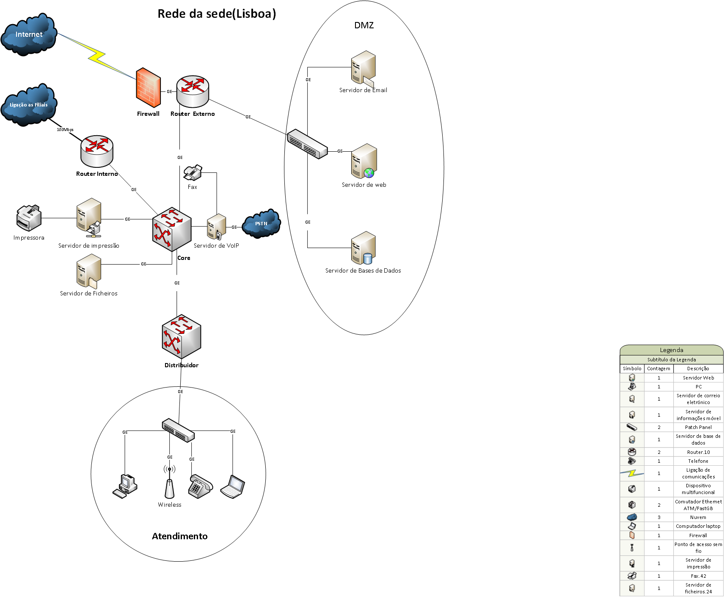

# **Anexo C –** Rede das Filiais

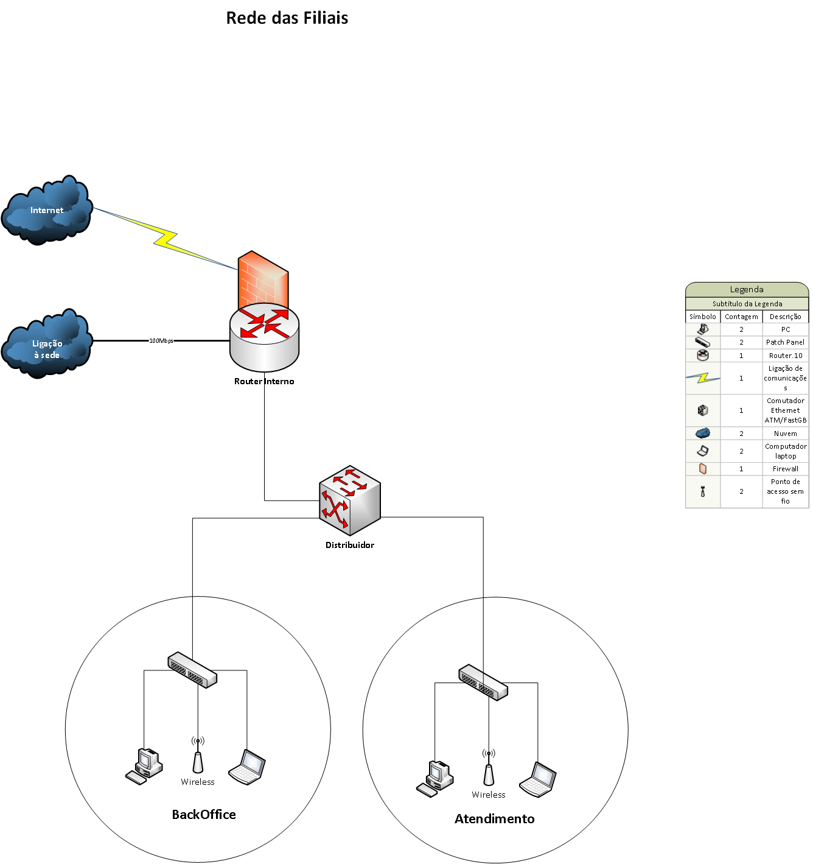

# **Anexo D-** Orçamento e medições da obra

Na seguinte tabela são apresentados os custos para os equipamentos passivos e equipamentos ativos, respetivamente.

|  |  |  |
| --- | --- | --- |
| **Componente** | **Quantidade** | **Preço(€)** |
| Ups ( Smart-UPS On-Line) | 1 | 2 700,00 |
| Bastidor | 23 | 12 650 |
| Router ( Cisco ASR 1004) | 19 | 47 405 |
| Firewall ( Cisco ASA5510-BUN-K9) | 1 | 1330,00 |
| Acces Point ( Cisco WAP321-A-K9) | 1 | 186,90 |
| Switch ( Cisco Catalyst 2960 48 portas) | 19 | 69 920 |
| Telefone ( Cisco SPA 525G) | 440 | 109 997,8 |
| Computador ( HP Pavilion p6-2421ep) | 440 | 351 560 |
| Monitor (Monitor LED HP) | 440 | 79 200 |
| Alicate de cravamento RJ45 | 18 | 900 |
| Ferramenta de cravamento tomadas a painéis | 18 | 900 |
| Cabo UTP CAT6 | 10500 m | 3 255 |
| Conector RJ45 | 88 packs de  10 unidades | 220 |
| Tomada RJ45 | 880 | 4 312 |
| Chicotes de interligação CAT6A | 880 | 4 400 |

Tabela 1 – Custo dos equipamentos ativos e passivos

# **Anexo E-** Esquema de endereçamento de rede

Nesta parte do projeto serão especificadas as configurações a que a rede deve estar sujeita, nomeadamente os segmentos que devem ser configurados, as respetivas VLAN´s a serem criadas e a respetiva configuração IP.

Estrutura lógica da rede

A rede foi dividida em termos lógicos para garantir a segurança de cada um dos sectores. Para garantir essa segurança o Edifício Sede (Lisboa), o serviço de VoIP, DMZ, outros servidores, o atendimento, o *backoffice* e as filiais encontram-se em sub-redes distintas.

O tipo de endereçamento utilizado é o IPV4 privado de clasee C.

A rede de Lisboa atribui o endereço 192.168.1.0/24 e as filiais do 192.168.2.0/24 ao 192.168.18.0/24.

* **Rede da sede (Lisboa)**

Foram definidas as seguintes VLAN’s 1 a 5 .

A configuração a ser implementada na rede de Lisboa será a seguinte:

|  |  |  |
| --- | --- | --- |
| VLAN | Área | Endereço IP |
| 1 | DMZ | 192.168.1.100/24 |
| 2 | Servidor de ficheiros | 192.168.1.200/24 |
| 3 | Servidor de VoIP | 192.168.1.300/24 |
| 4 | Servidor de impressão | 192.168.1.400/24 |
| 5 | Atendimento | 192.168.1.500/24 |

Tabela 2 - Endereços da Sede

* **Rede das filiais**

Foram definidas as VLAN’s 1 e 2 , para as áreas de atendimento e *backoffice* no que toca a cada uma das 17 filiais.

A configuração a ser implementada na rede de uma filial (por exemplo) será a seguinte:

|  |  |  |
| --- | --- | --- |
| VLAN | Área | Endereço IP |
| 1 | Atendimento | 192.168.2.100/24 |
| 2 | *Backoffice* | 192.168.2.200/24 |

Tabela 3 - Endereços da filial

# **Bibliografia**

1. Monteiro, E., & Boavida, F. (2011). *Engenharia de Redes Informáticas (10ª edição actualizada e aumentada).* FCA – Editora de Informática.
2. *OneDirect*. (s.d.). Obtido de http://www.onedirect.pt/produtos/cisco/cisco-spa-525g